2017-2018-2019 Öğretim Yılındaki Etkinliklerimiz
30 Nisan 2019
Okulumuzun kurumsal ve köklü bir geçmişe sahip olmasının avantajlarından biri de gelenekselleşmiş kutlamalarının bulunmasıdır. Yıllardır tüm dünyada Fransızca dil bayramı adında kutlanan Francophonie günü okulumuzda da Fransızca zümresi tarafından çeşitli etkinliklerle kutlandı. Fransızca zümre başkanı Sevgi Bilgin ONGUN ve Gülden BOLLUKCU tarafından çeşitli etkinlikler düzenlendi. BAL ailesi olarak Fransızca eğitim alan öğrencilerimiz başta olmak üzere tüm öğrenciler ve öğretmenler etkinliğe yoğun ilgi gösterdi.Onur konuğumuz emekli Fransızca öğretmenimiz Esin CAN bir konuşma yaptı. Öğrencilerin söylediği Fransızca şarkılar eşliğinde Fransız ve Türk mutfağının vazgeçilmez lezzetleri sergilendi. Düzenlenen törenle DELF sınavlarında başarılı olan öğrencilere belgeleri verildi. Fransızcadan dilimize giren kelimeleri tanıtmak amacıyla “jeu de mot” adlı kelime oyunu öğretmenlerimizin katılımıyla oynandı. Dereceye girenlere madalyaları verildi.

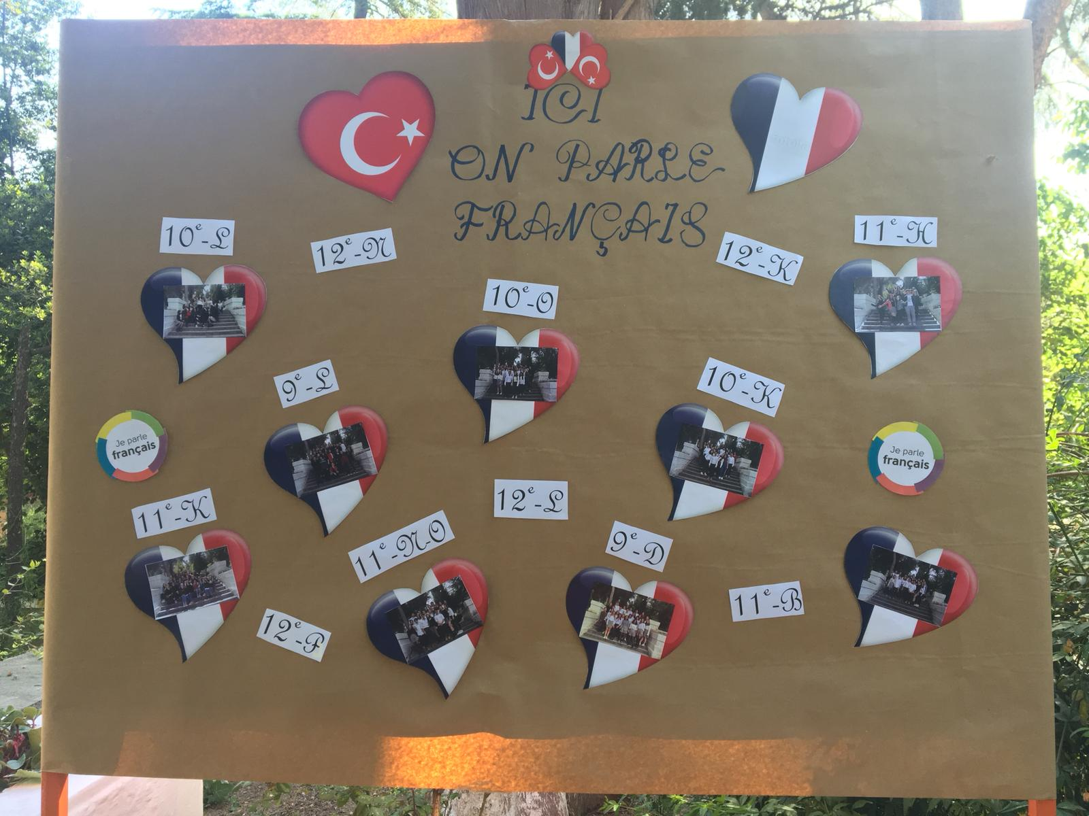
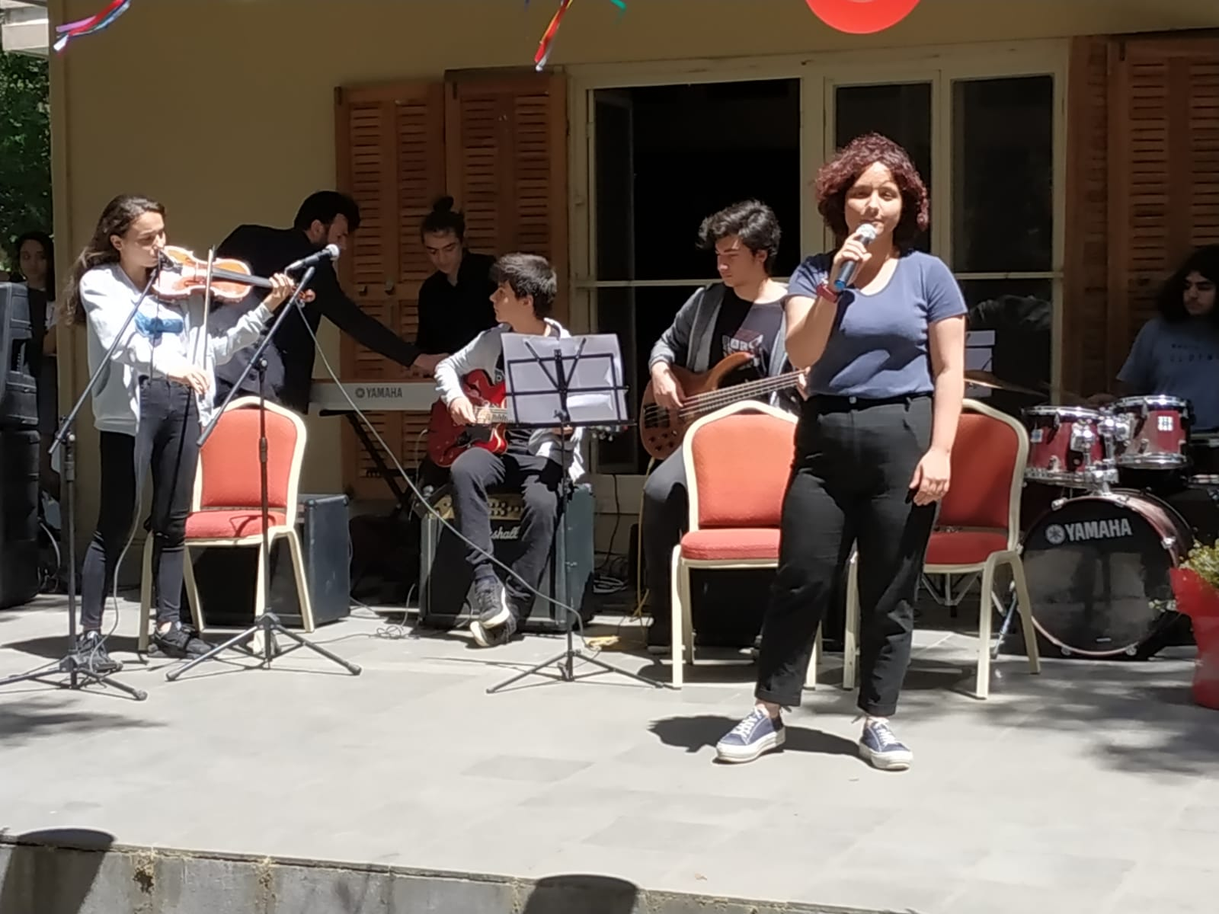
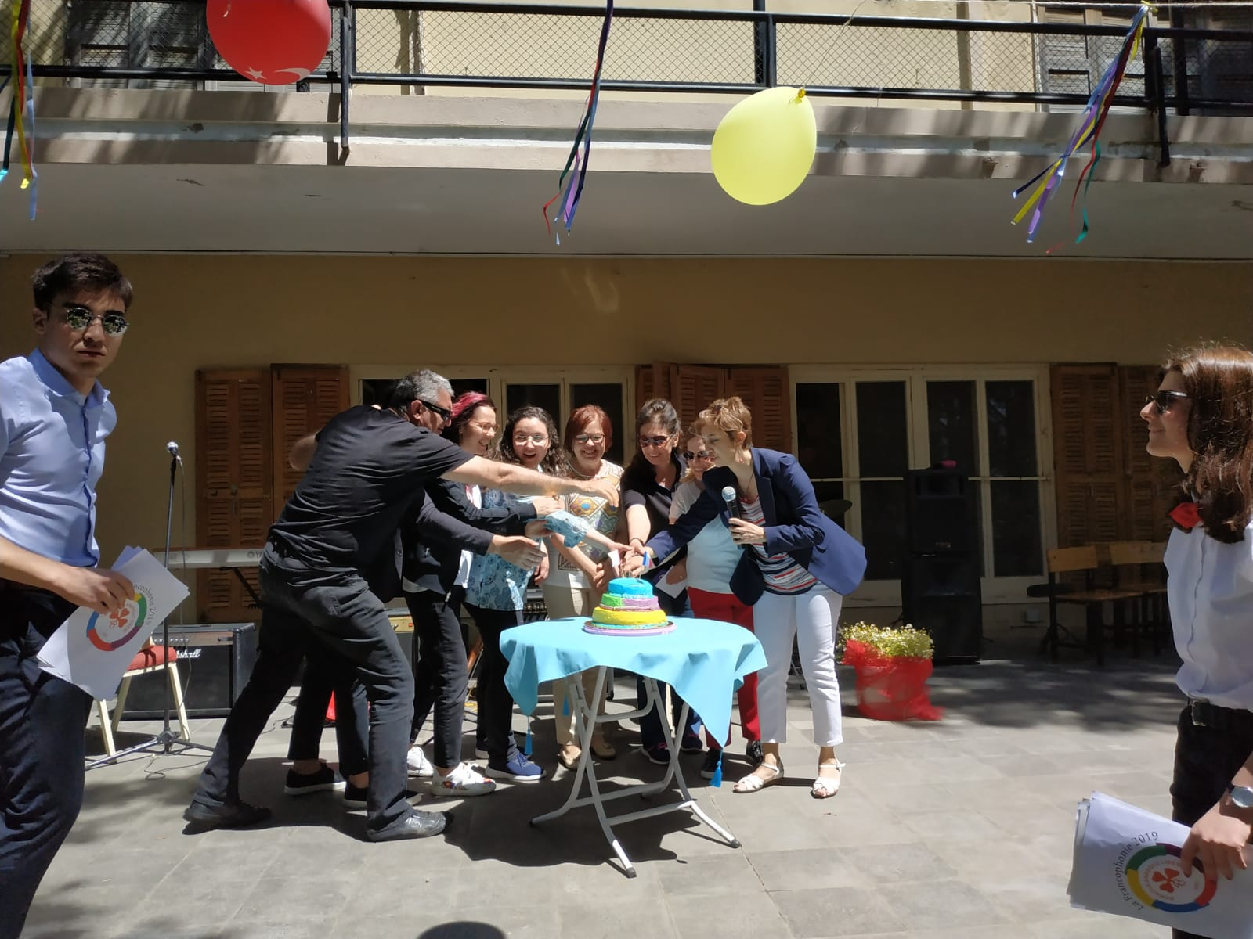
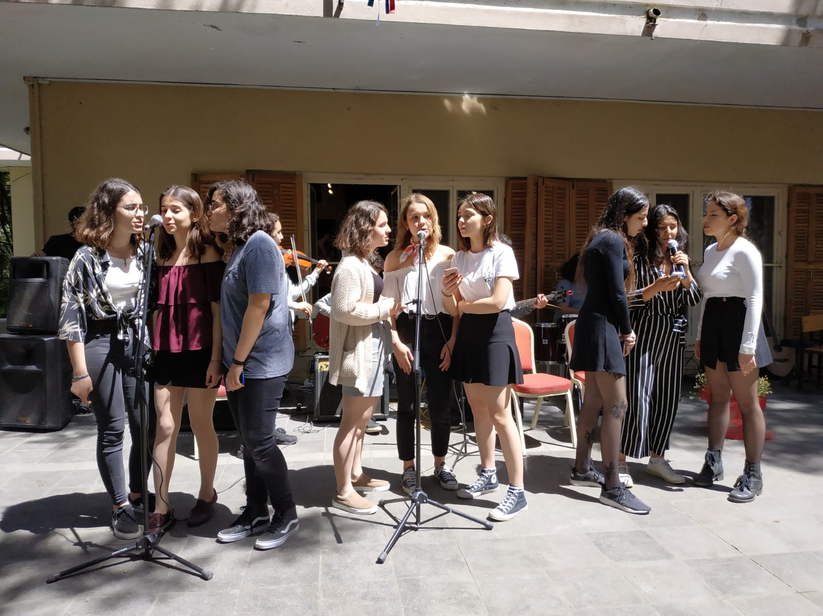

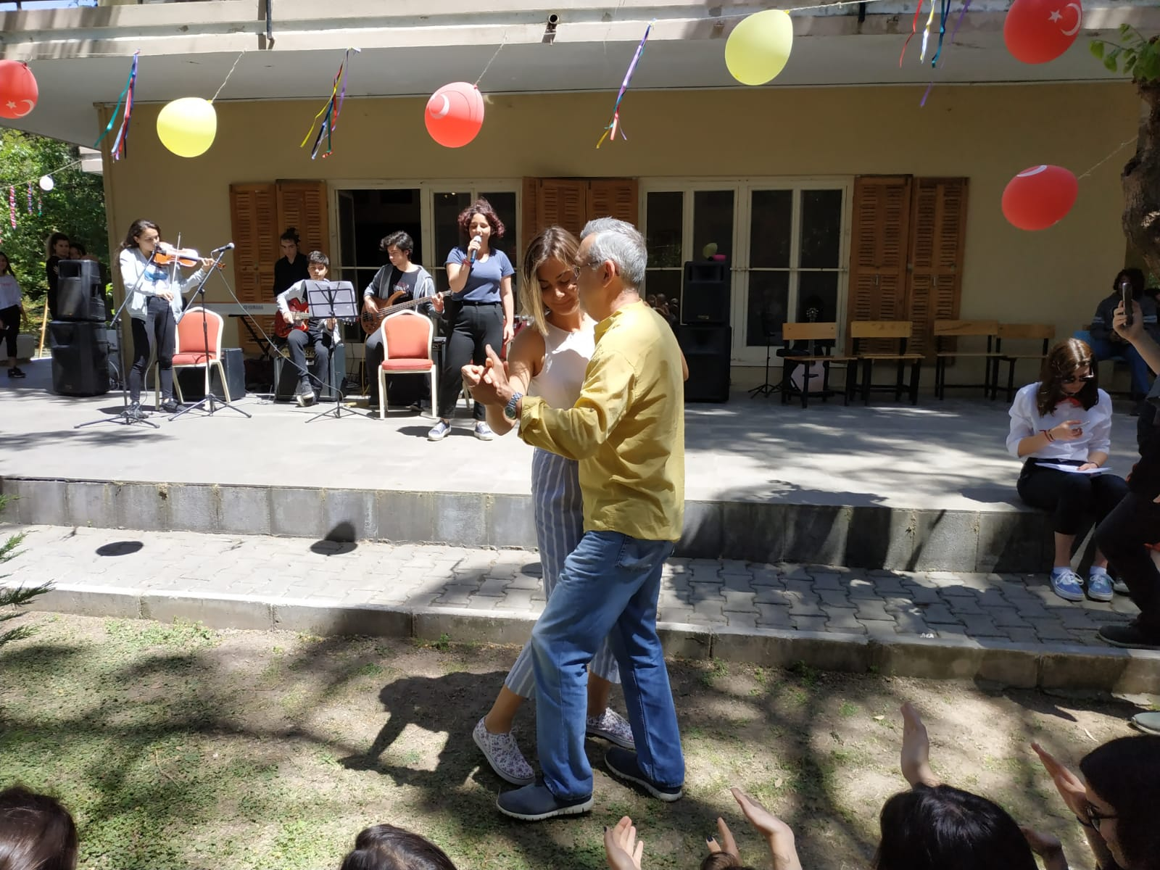
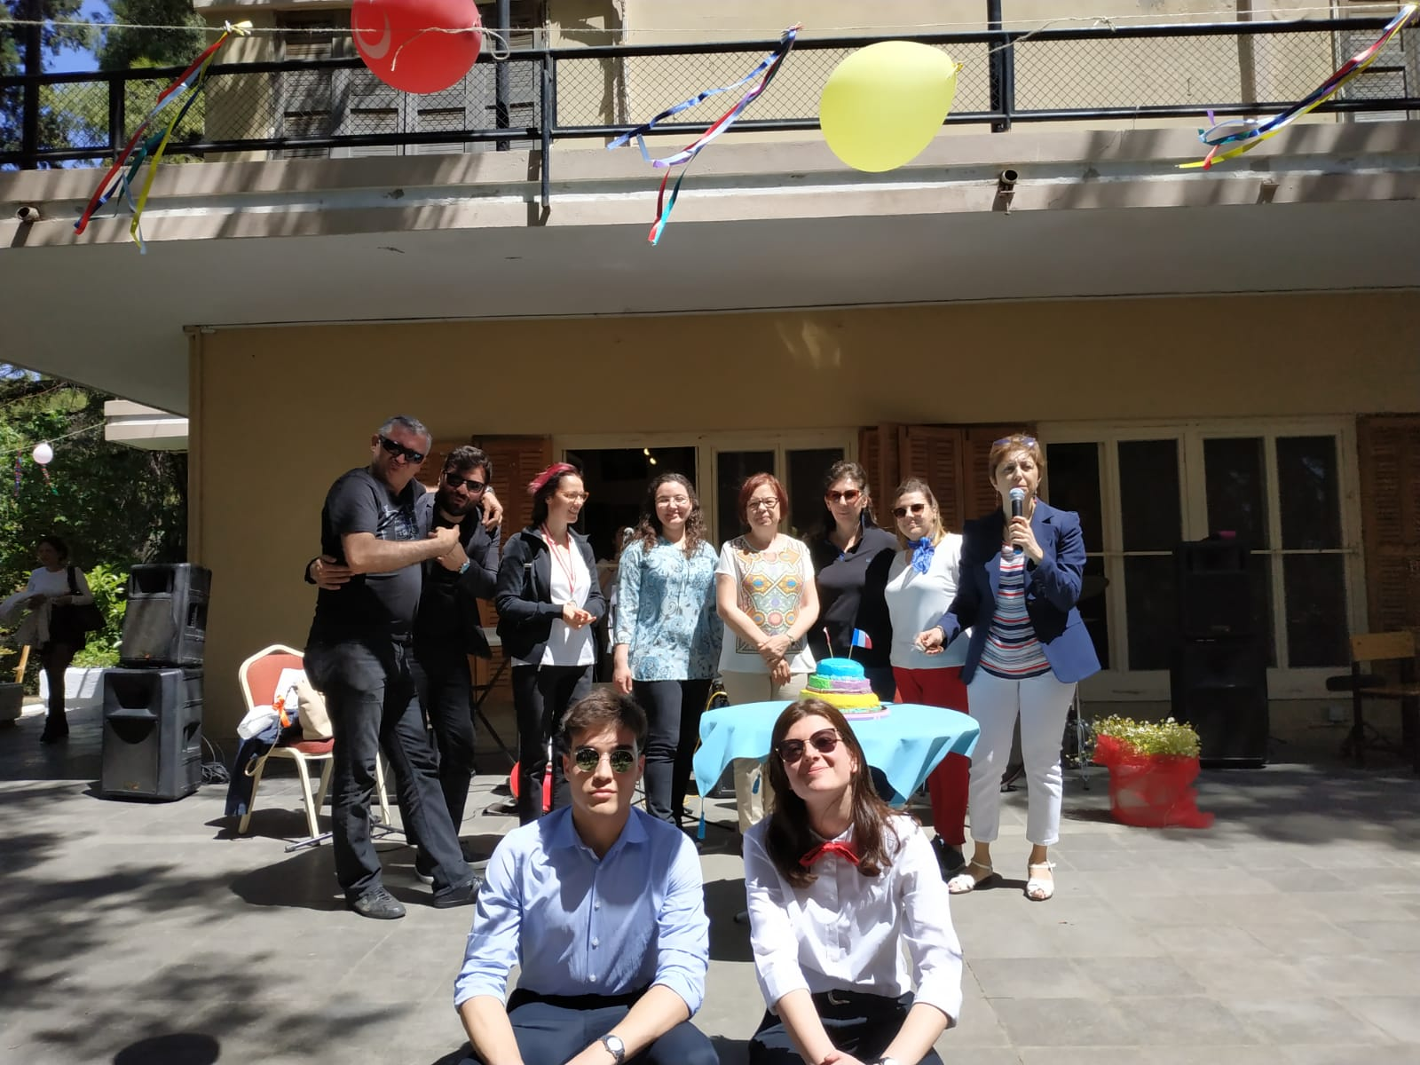

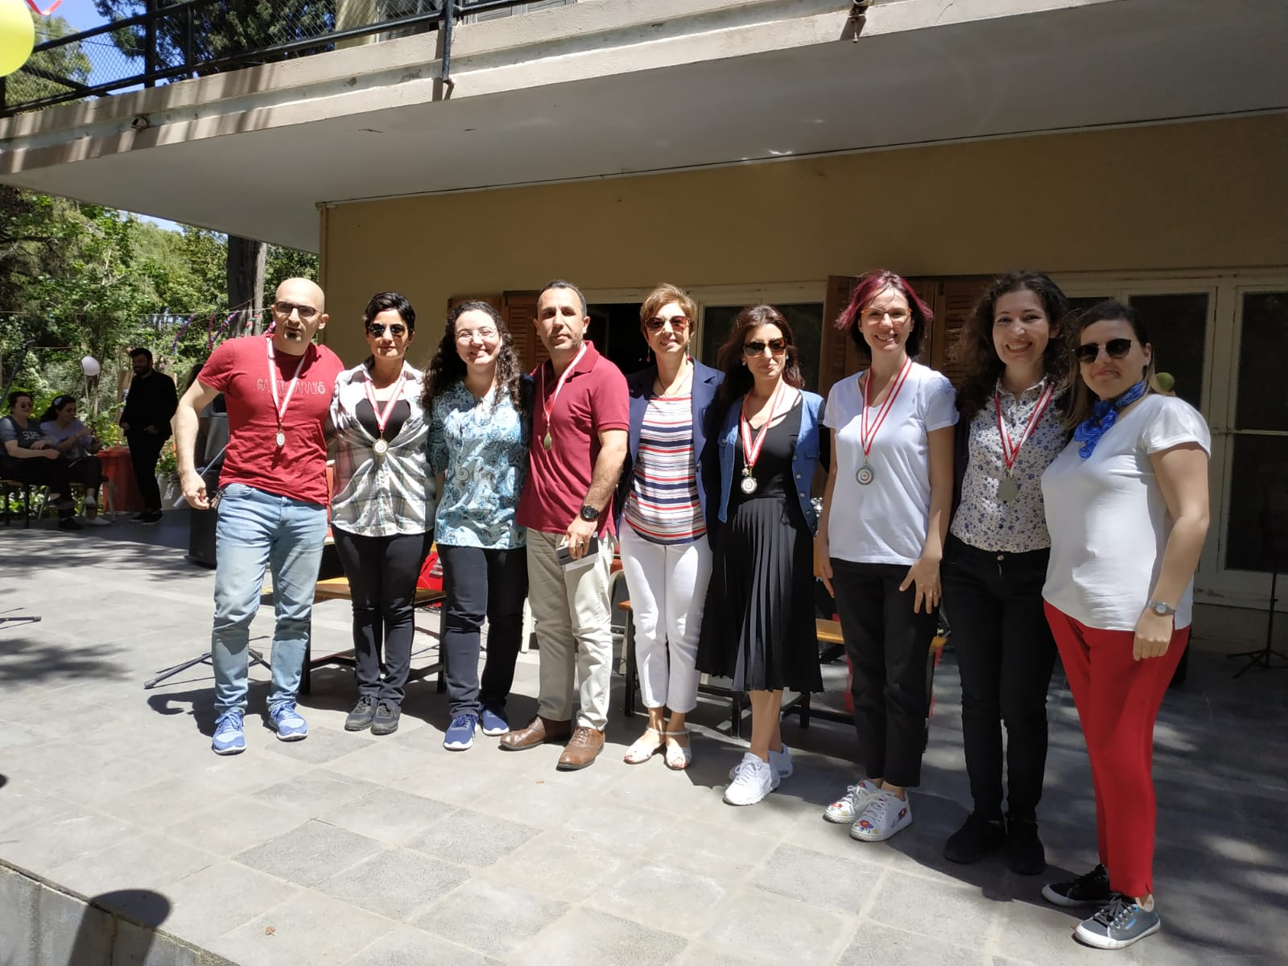
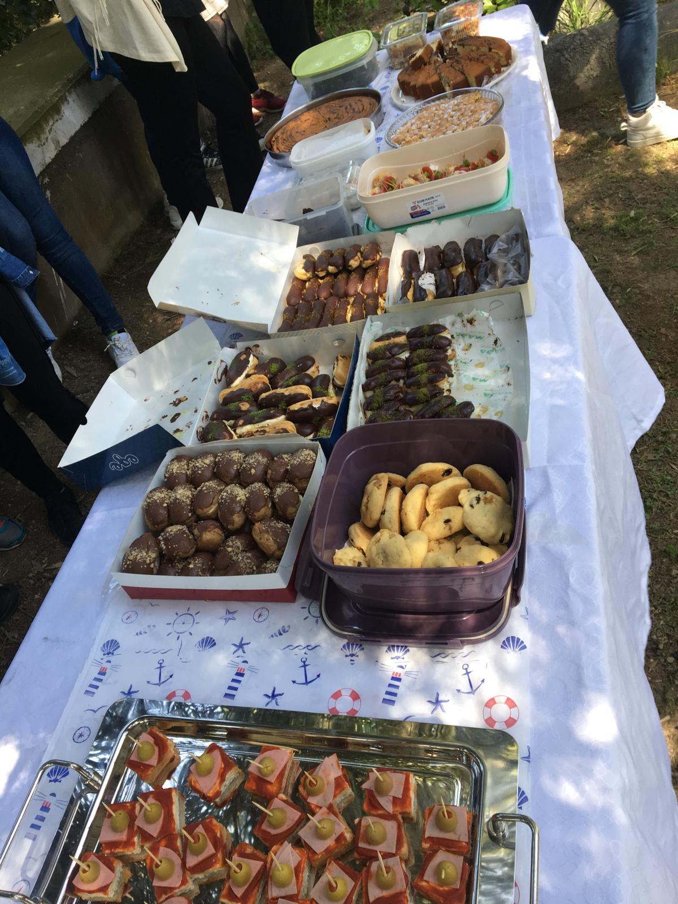

23 ŞUBAT 2019
Okulumuzun Fransızca zümre başkanı Sevgi Bilgin ONGUN, etkili dil eğitimin bir parçası olan “Fransızca Konuşma Etkinliği”nin Şubat ayı programını gerçekleştirdi. Pazar günü Alsancak’ta 10.00-12.00 arasında düzenlenen sohbet, Fransızca öğrenenöğrencilerin unutulmaz anıları arasında yerini aldı. 10-O sınıfının katılımıyla düzenlenen etkinliğe, anadili Fransızca olan profesyonel tur rehberi Elise NUMANOĞLU ŞEN konuk olarak katıldı. Samimi bir sohbet ortamında, Fransız ve Türk kültürü arasındaki farklar/ benzerlikler konuşuldu. Elise’in engin deneyiminden ve anılarından faydalanan öğrenciler, iki saat süren sohbetin bitişiyle üzüntülerini dile getirdiler. Fransızca zümre öğretmenleri bir sonraki etkinlik için çalışmalarına devam etmektedir.

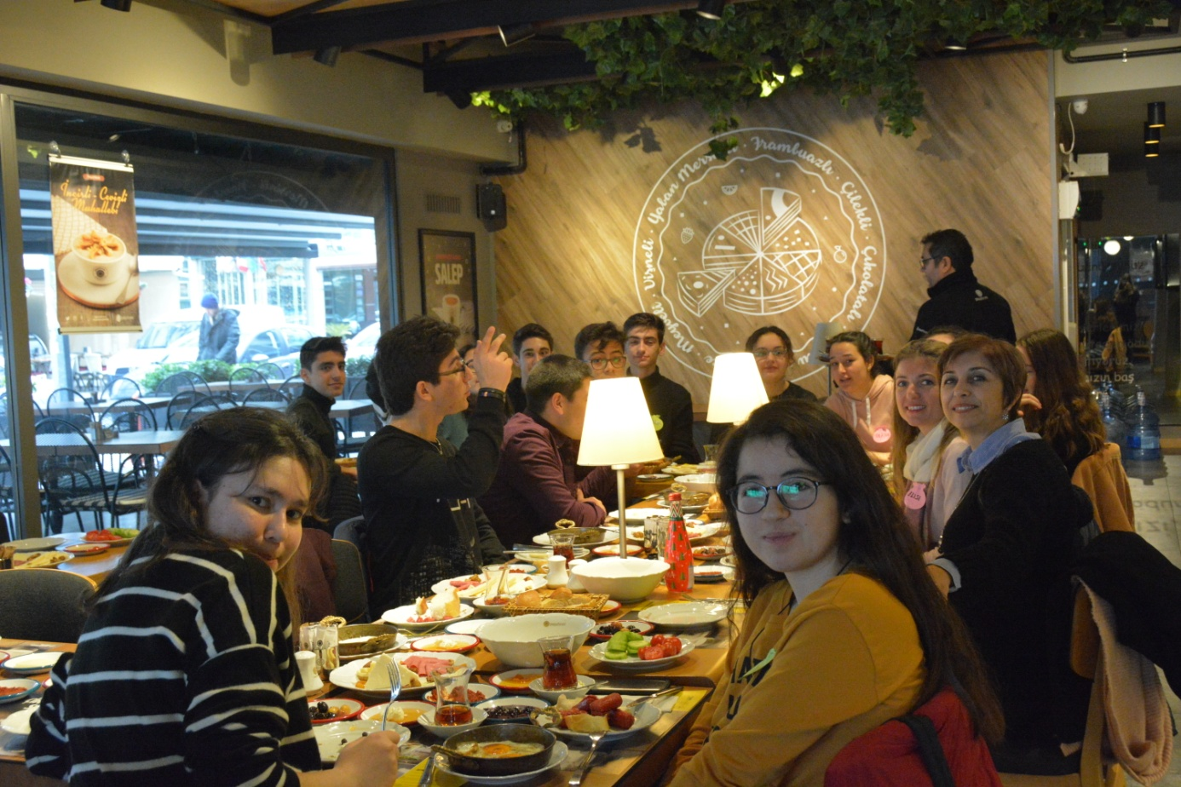

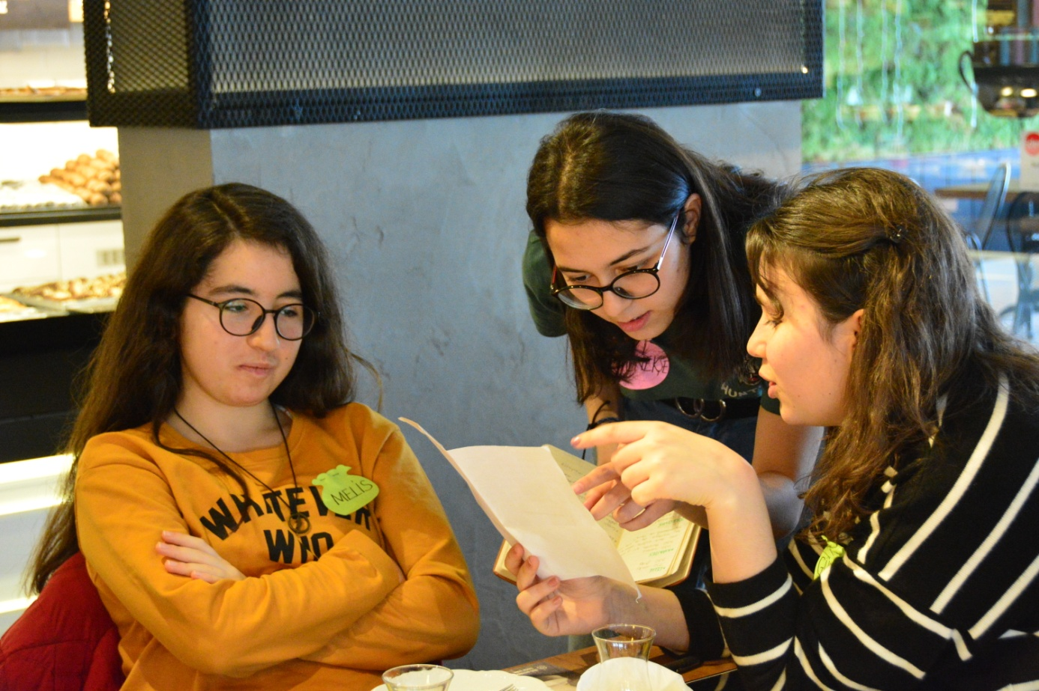

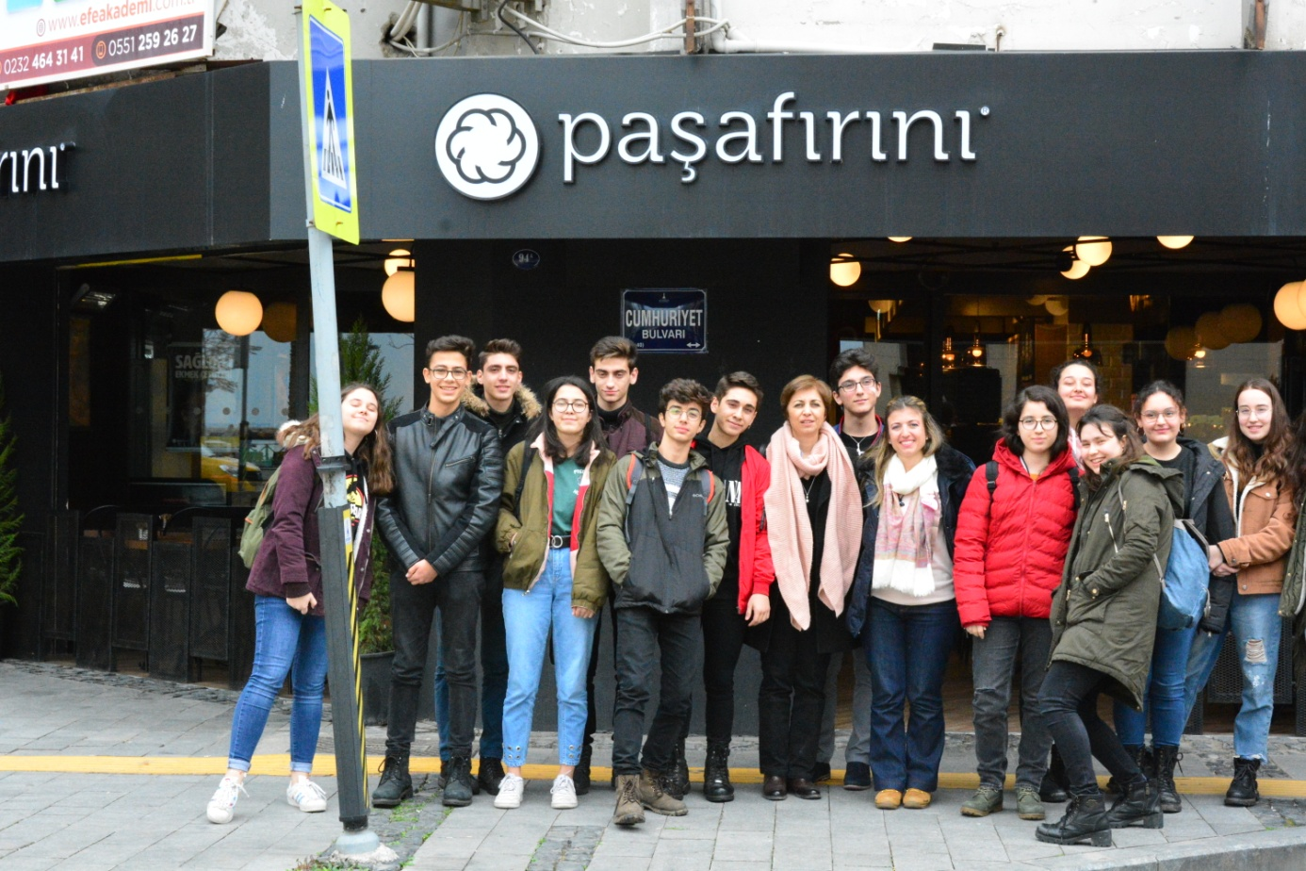

6 Şubat 2019
Fransız Kültür Merkezi Müdiresi Caroline DURMUŞ, Kurslardan Sorumlu Müdiresi Güzin BOZDUMAN,okul müdürümüz Aydın DOĞMUŞ ile Fransızca öğretmenimiz Sevgi Bilgin ONGUN arasında gerçekleştirilen toplantıda, Bornova Anadolu Lisesi ve Fransız Kültür Merkezi arasında bir protokol imzalandı. Bu protokole göre Bornova Anadolu Lisesi DELF-DALF Sınav Merkezi oldu. Buna göre DELF sınavları artık okulumuzda yapılabilecek.

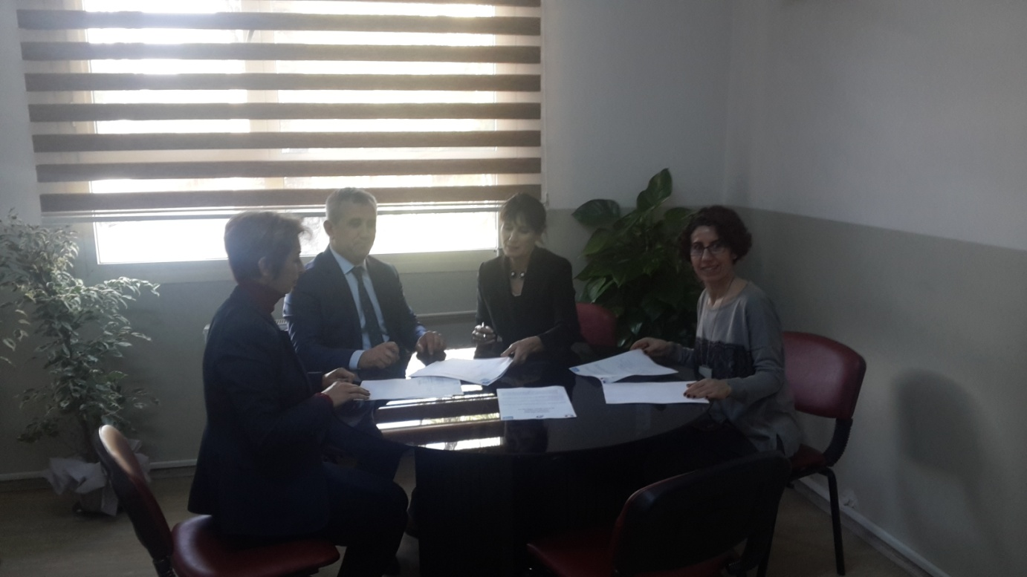

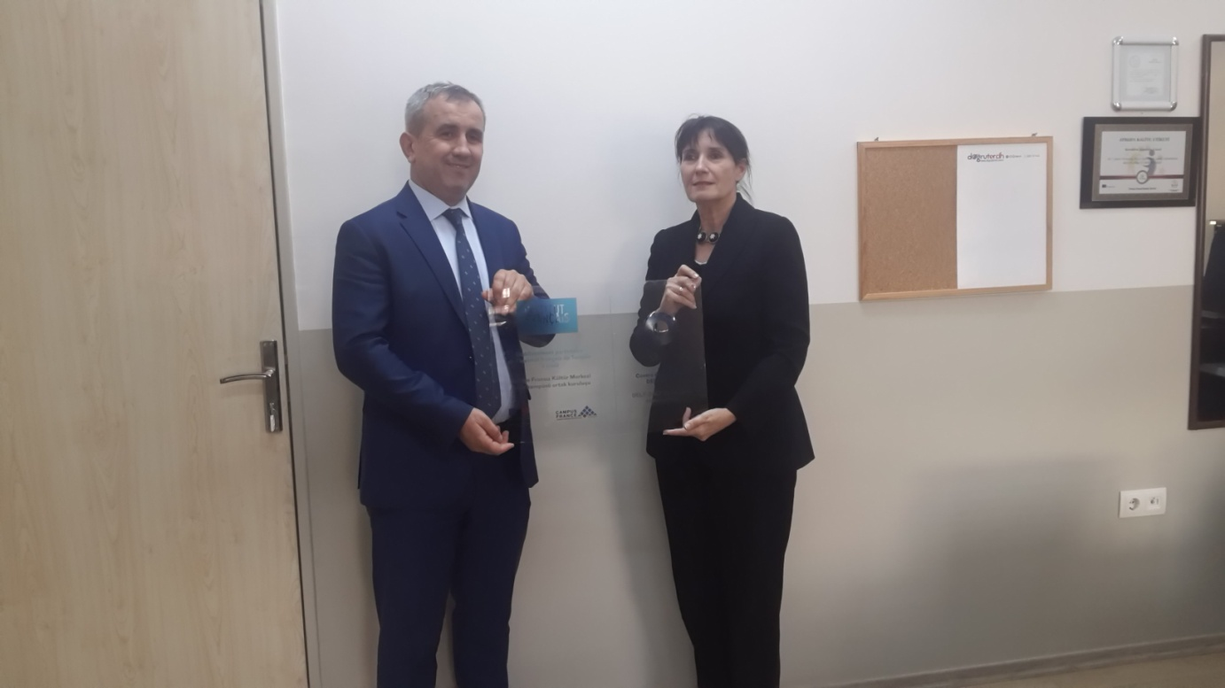

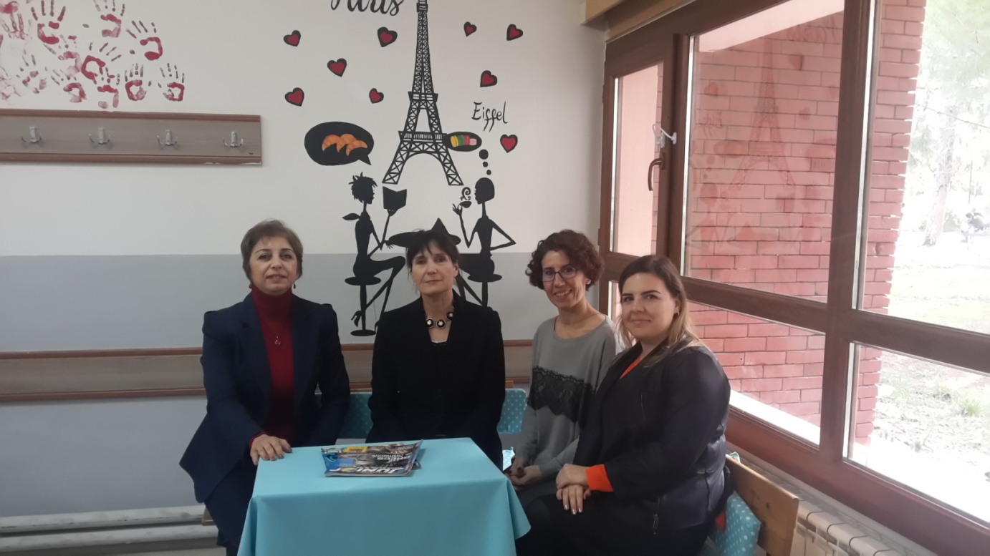

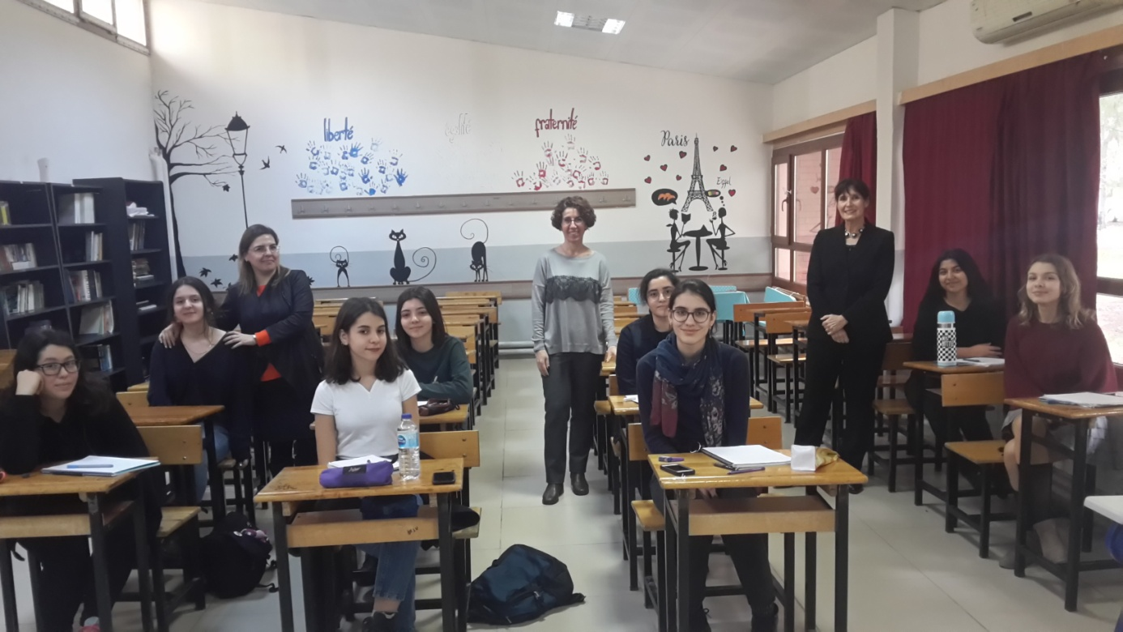

15 Şubat 2019
Bornova Anadolu Lisesi 9-L sınıfıyla Fransız Kültür Merkezinin kütüphanesine gezi düzenlendi. Kütüphane sorumlularının hazırladıkları çeşitli etkinliklere katıldılar.Fotoğraf duayeni ayrıca eski velilerimizden Yusuf TUVİ’yle tanışma fırsatı buldular.

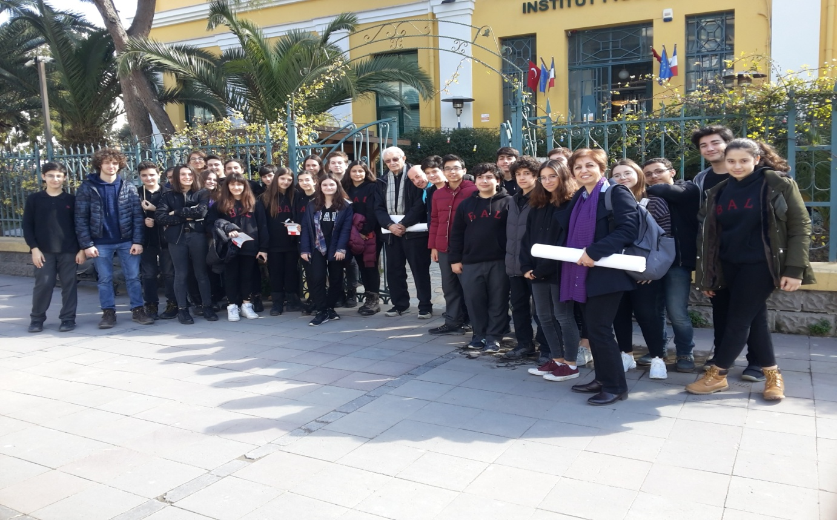
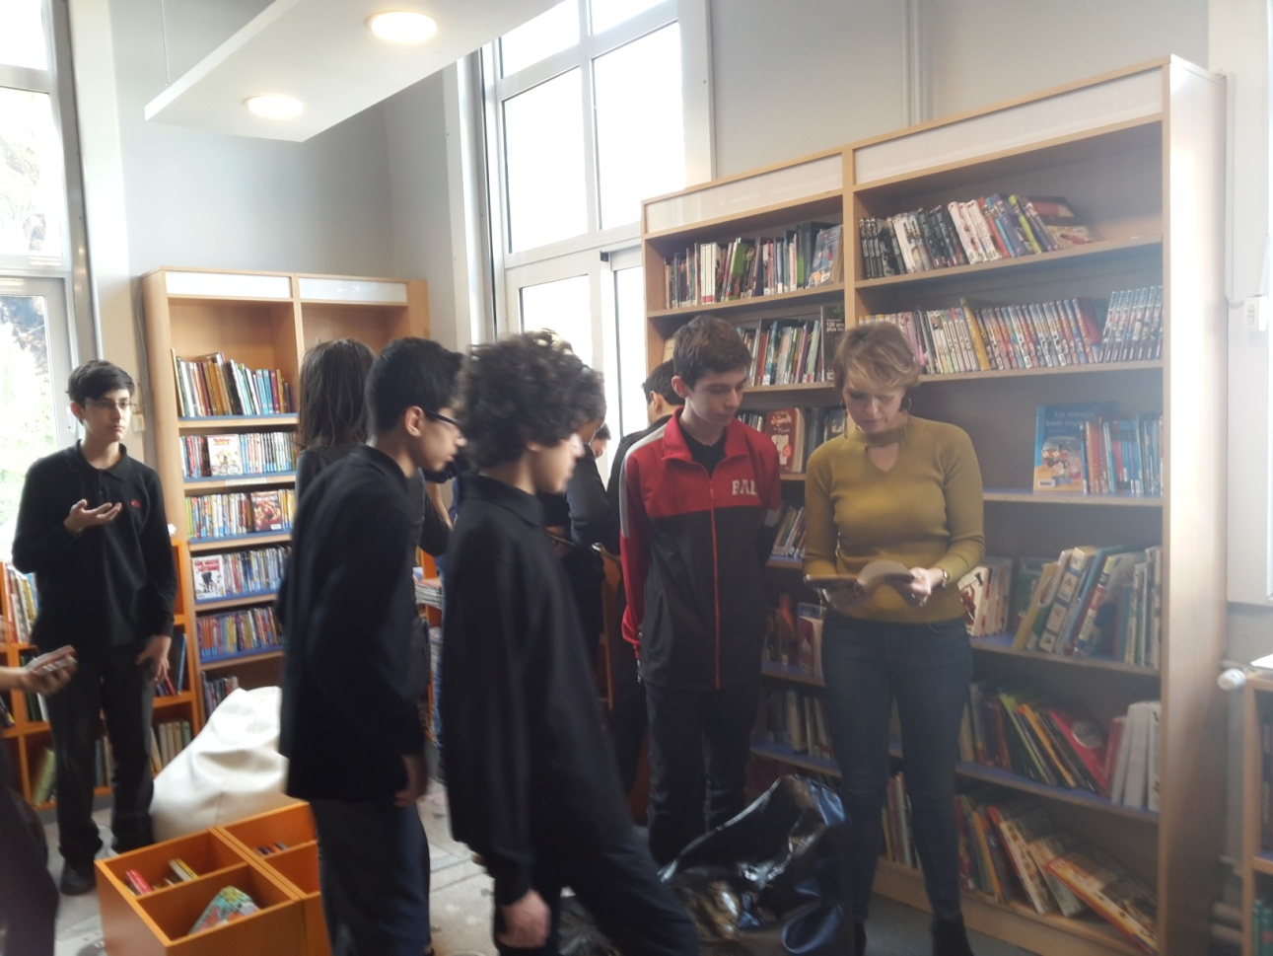
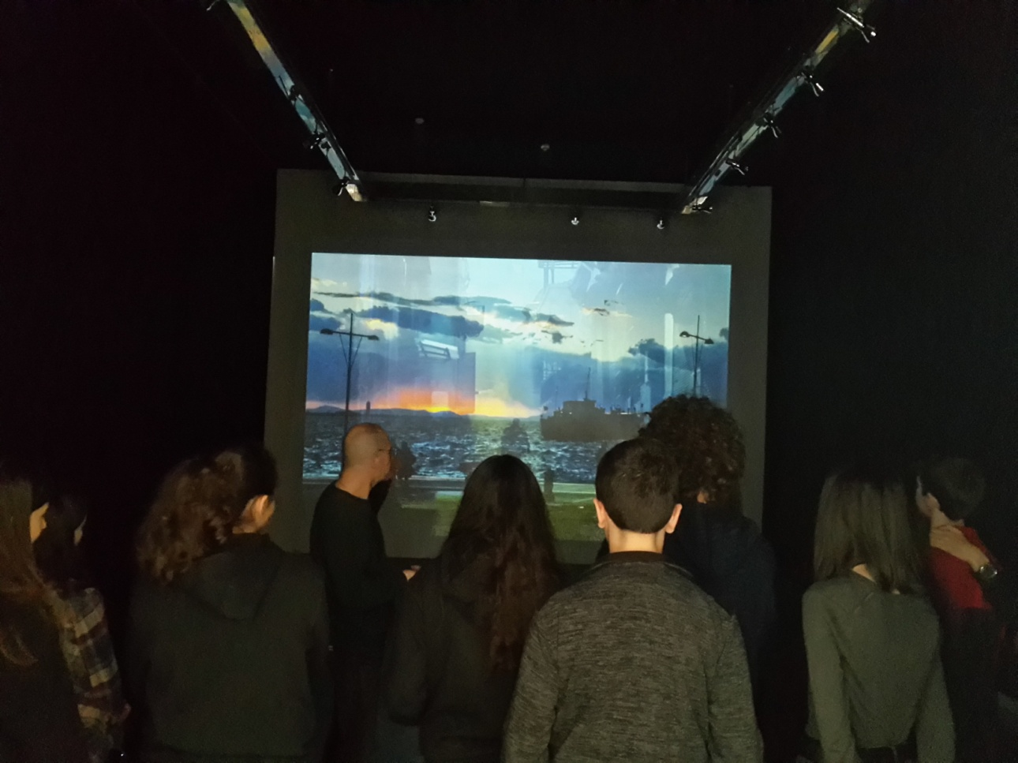
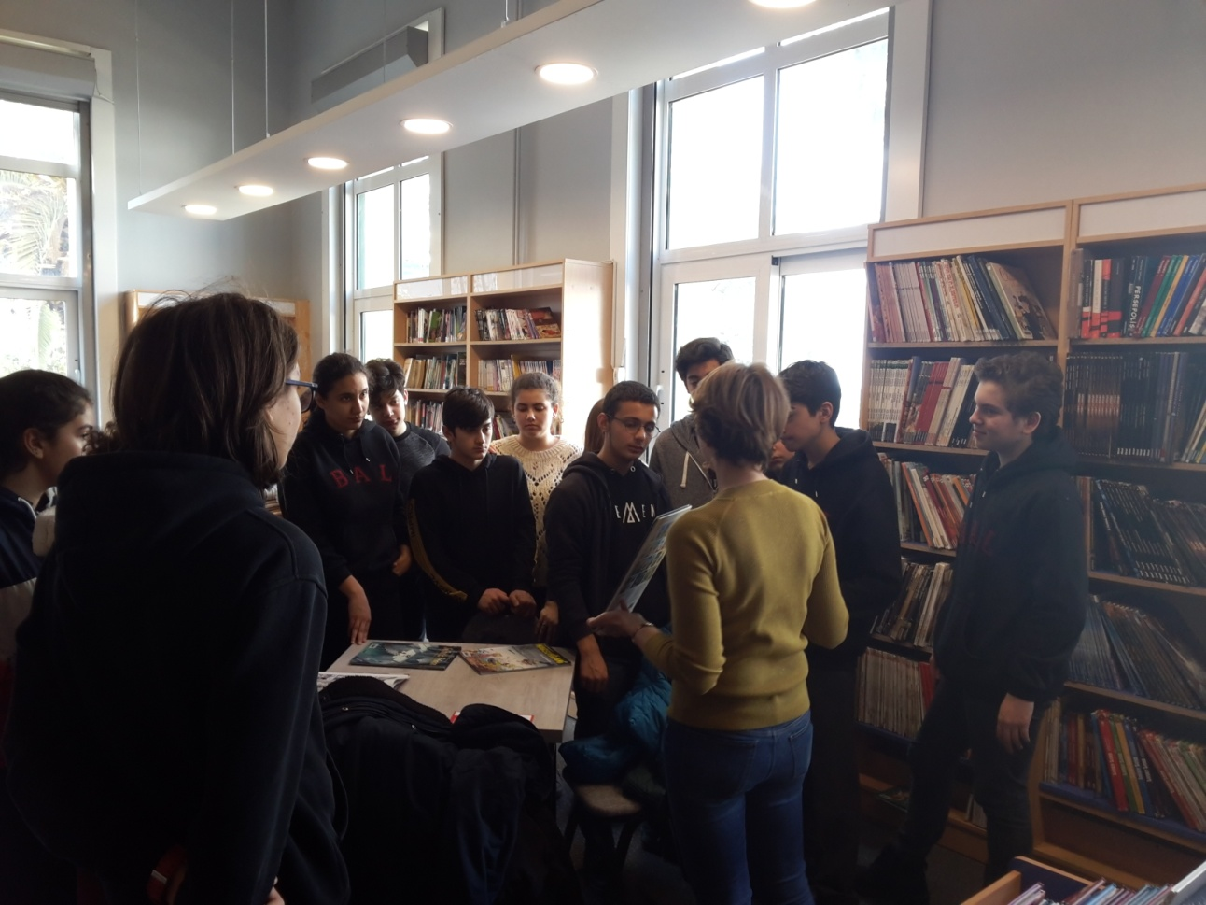
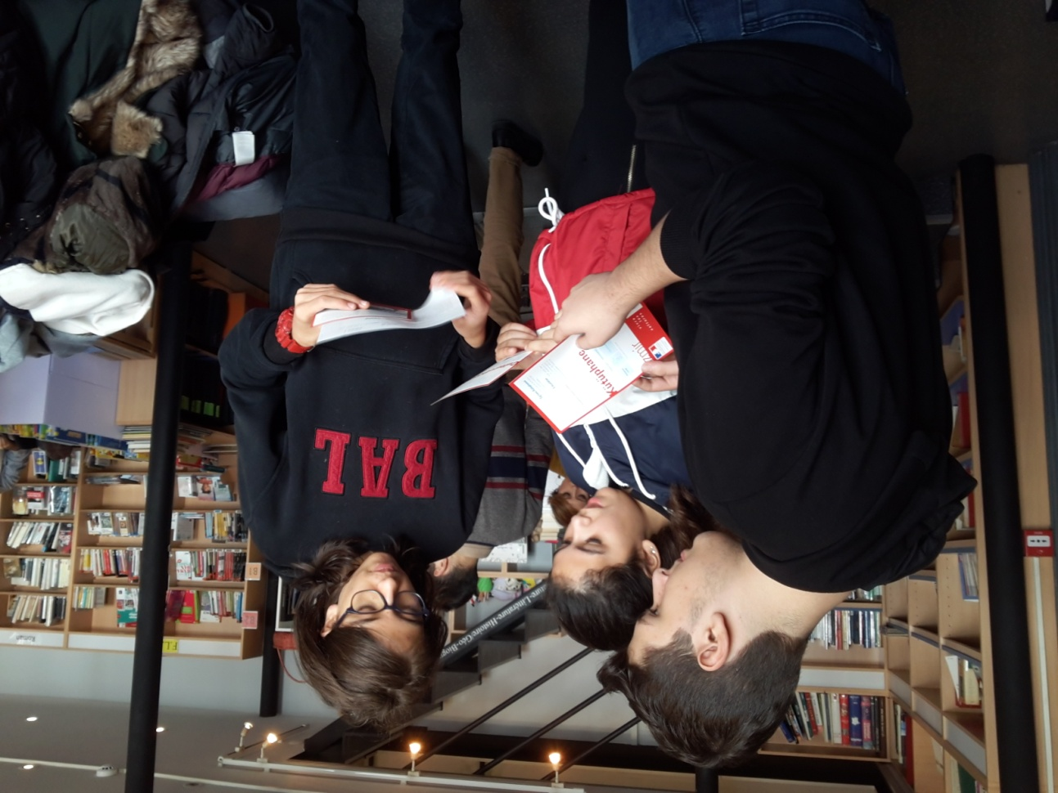

Kasım 2017/ Aralık 2018
Yurt dışı eğitimi ve DELF sınavları hakkında Bornova Anadolu Lisesi öğrencileri, gerçekleştirilen konferansla bilgilendirildi. Fransız Kültür Merkezinin sınavlardan sorumlu müdiresi Güzin BOZDUMAN ve Campus France’ın İzmir sorumlusu Yadigar PALA konferans salonunda öğrencilere detaylı bilgi verdi. Okulumuzda Fransızca öğrenen öğrencilerin sorularını içtenlikle cevapladılar.
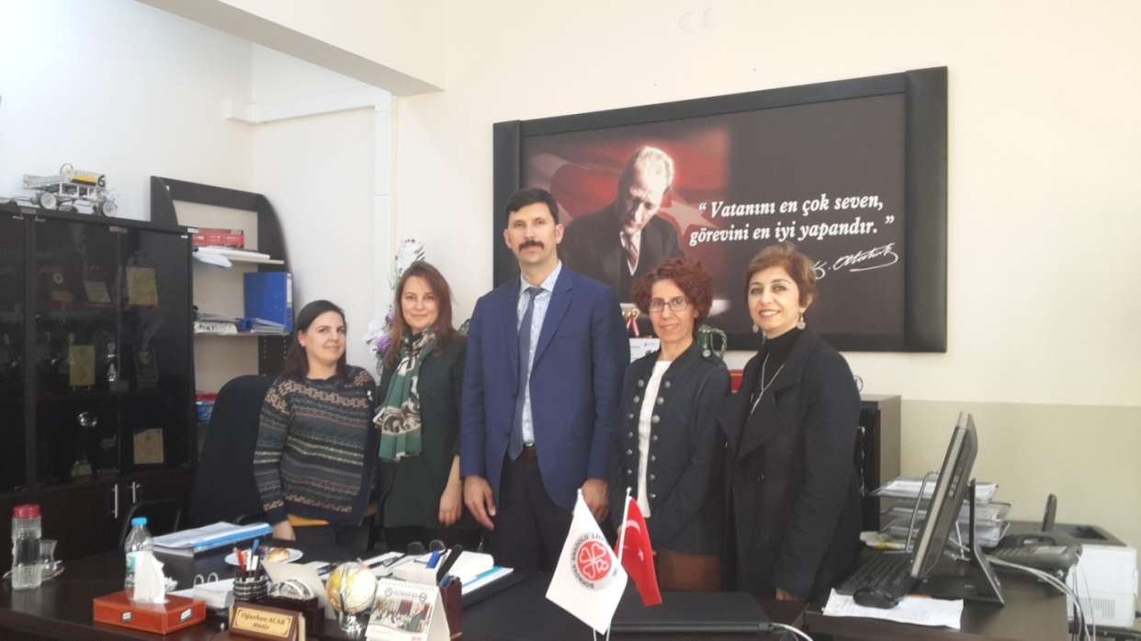
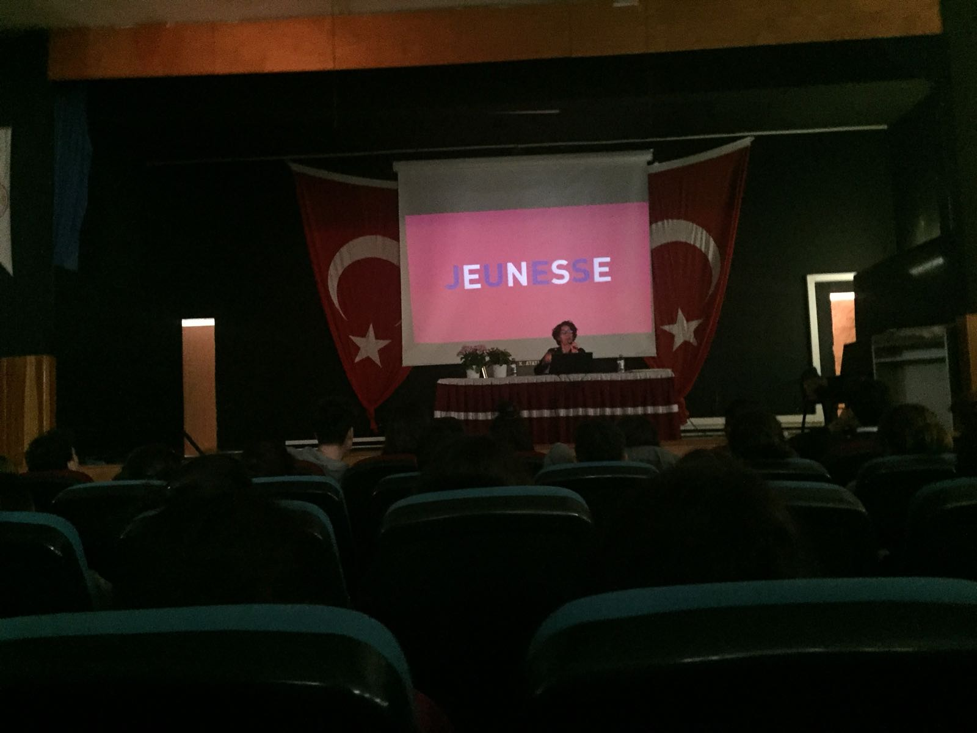
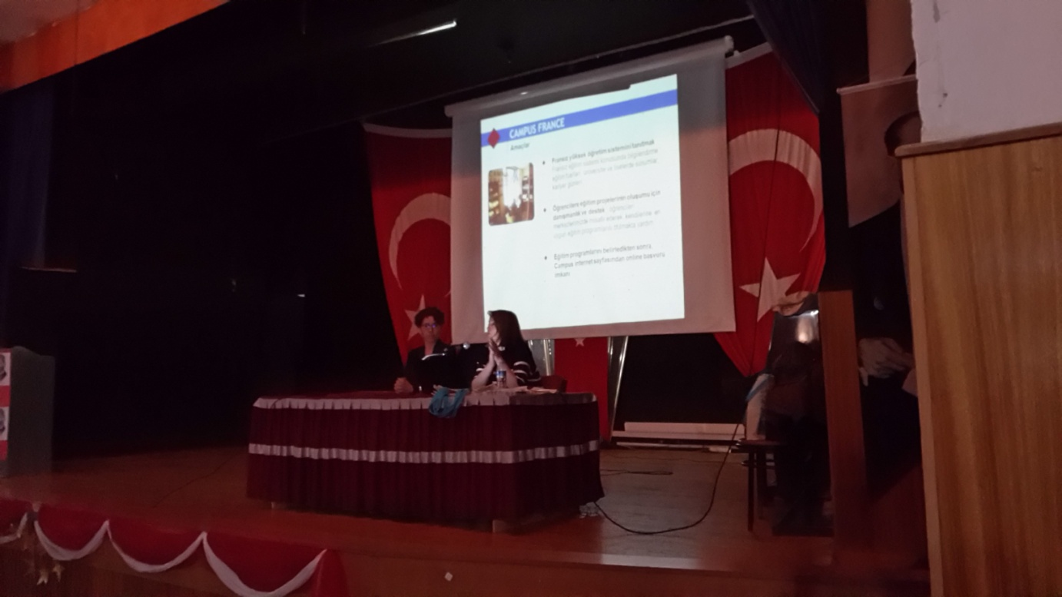

26 Mayıs 2017 / 30 Mayıs 2018
Francophonie günü okulumuzda Fransızca zümresi tarafından çeşitli etkinliklerle kutlandı. BAL ailesi olarak Fransızca eğitim alan öğrencilerimiz başta olmak üzere tüm öğrenciler ve öğretmenler etkinliğimize katıldı. Her yıl olduğu gibi öğrencilerin söylediği Fransızca şarkılar eşliğinde Fransız ve Türk mutfağının vazgeçilmez lezzetleri sergilendi. Düzenlenen törenle DELF sınavlarında başarılı olan öğrencilere belgeleri verildi. Okulumuza büyük emek vermiş emekli Fransızca öğretmeni Esin CAN’a öğrencileri tarafından plaket takdim edildi. Bu etkinlik sayesinde 12.Sınıf Fransızca bölümü öğrencilerimize veda ettik.

